简号 J1⑥30：残牍（言之）

来源出处
里耶古城一号井第六层出土，原整理号 6-30。
释文、注释：《里耶秦简牍校释》第一卷，第 26 页。
图版、单字字形：秦簡字形庫（www.kaom.net）《里耶1》。

图片
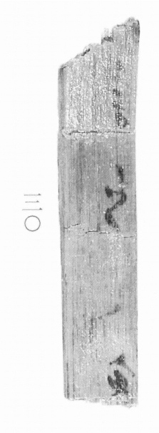
图1 里耶秦简 6-30 实物照片。出处：秦簡字形庫（www.kaom.net）《里耶1》图版。
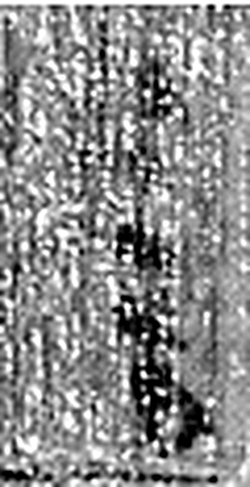 言 直言曰言，論難曰語。从口䇂聲。凡言之屬皆从言。（《说文解字》卷三·言部）
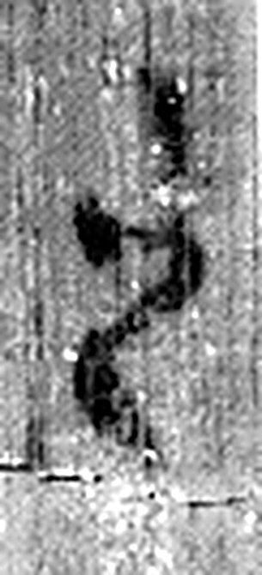 之 出也。象艸過屮，枝莖益大，有所之。一者，地也。凡之之屬皆从之。（《说文解字》卷六·之部）
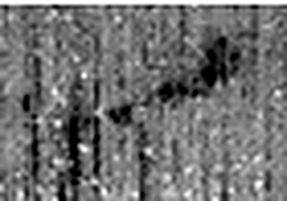 ノ 《说文解字》未收此字。
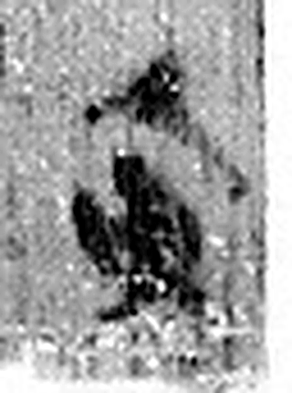 □ 《说文解字》未收此字。
图2 6-30 逐字字形与本义（共 4 字，按原简文字序）。字形出处：秦簡字形庫（www.kaom.net）《里耶1》；本义出处：《说文解字》大徐本。

释文
〼言之。/□〼6-30

文字

书法
残牍，正面存「言之」二字及一道斜线「／」，笔画细。（据图1）

简牍形制
残牍，单面书写。（据图1）

书写方式
墨色中等。（据图1）

美育价值
「言之」是上行文书的用语，配一道斜线断开。

